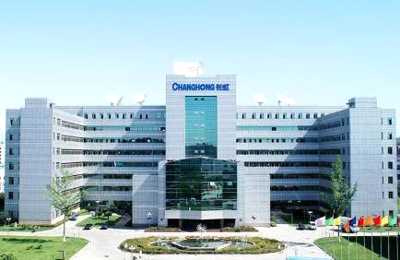
关于长虹
关于长虹
创立于
1958
年的长虹，本着
“
员工满意、顾客满
意
、
股东满意
”
的企业宗旨，始终致力于创造符合消费
者需求的快乐体验
，
不断以永为人先的创新精神和彰
显于世界的高品质
3C
消费电子
，
为消费者创造价值
，
成为人们改变生活的推动力量。
历经五十余年的磨砺，长虹实现从单纯的家电制
造商向标准制定商、内容提供商的转变。形成了集数
字电视
、
空调
、
冰箱
、
IT
、
通讯
、
数码、网络
、
电源
、
商用系统电子
、
小家电等产业研发、生产、销售为一
体的多元化、综合型跨国企业集团，已成为全球最具
竞争能力的消费电子系统供应商和内容服务提供商。
,

收藏本站 设为首页 下载中心 版权所有：copyright©2011-2013 四川长虹新能源科技有限公司 蜀ICP备08004614

四川长虹新能源科技有限公司是世界品牌500强企业——四川长虹的控股子公司，是长虹旗下七大产业之一，公司现是中国电池工业协会副理事长单位、四川省高新技术企业。公司集碱性电池和绿色新能源的技术与产品的研究、开发、生产和销售于一体，可生产LR20、LR14、LR6、LR03、6LR61等全系列的绿色环保碱性电池,现是中国中西部最大的碱性电池专业生产企业。
·地理位置优越：公司位于风景秀丽的四川绵阳国家级高新技术开发区，注册资金5000万人民币，年生产各类电池能力可达8亿只以上。
· 管理体系先进：公司2000年通过了ISO9001质量管理体系认证。2002年，通过了ISO9001质量管理体系和ISO14001环境管理体系的认证审核。
· 产品绿色环保：公司1999年率先全面实现碱锰电池无汞化生产，为国内绿色环保电池行业之首，提前五年完成国家九部委相关要求。
· 中国著名品牌：长虹品牌价值682.58 亿人民币，“长虹”牌电池连续两次被评为“中国名牌”产品，2007年获得“出口免验证书”，是国内外市场消费者最满意的产品之一。
· 科研能力雄厚：公司拥有省级技术中心，是四川省高新技术企业，多项技术创新获得省部级科技进步奖，公司拥有包括博士、硕士等在内的数十名技术研发人员组成的强大技术管理团队。
· 销售网络强大：公司销售网络遍布全国各大中城市，国际贸易业务范围横跨欧、美、非、亚四洲，产品远销80多个国家和地区。
秉承“责任、创新、坚韧”的企业文化，依托长虹五十年军工技术，新能源公司不断提升核心技术创新能力，为进一步扩大企业规模，完善产品结构类型，公司将投巨资致力于碱性电池和绿色清洁新能源产品的开发和生产，倾力打造成为国际具有竞争力和影响力的碱性电池产品和绿色清洁新能源解决方案提供商。
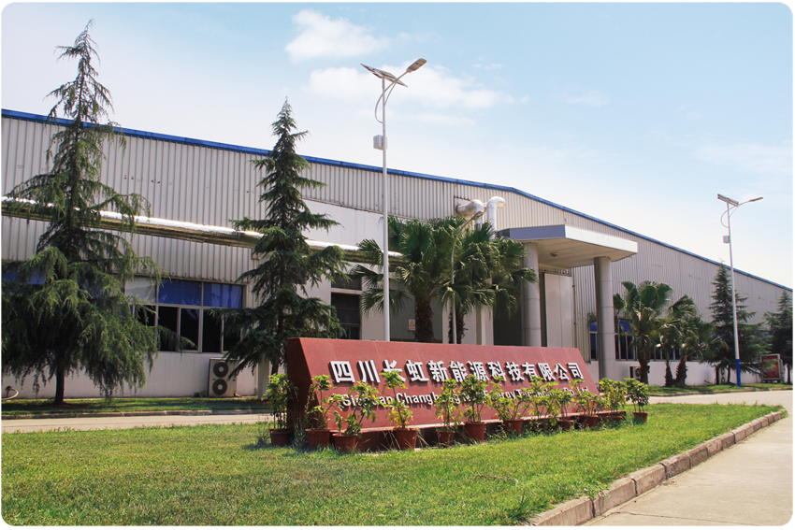
四川长虹新能源科技有限公司招聘信息
一、招聘岗位：设备技术
二、招聘人数：3名
三、工作地点：四川.绵阳
四、职位要求
1、本科学历，机械工程及自动化专业，英语CET4成绩425分以上。
2、诚实守信，责任心强，工作踏实，吃苦耐劳，具有创新思维和良好的心理素质。
3、性格开朗、善于沟通，有一定的文字表达和协调管理能力，能熟练使用计算机办公软件。

一、招聘岗位：工程技术（集化学与机械制造为一体）
二、招聘人数：4名
三、工作地点：四川.绵阳
四、职位要求
1、本科学历，过程装备与控制工程专业、化工过程机械等专业，英语CET4成绩425分以上。
2、诚实守信，责任心强，工作踏实，吃苦耐劳，具有创新思维和良好的心理素质。
3、性格开朗、善于沟通，有一定的文字表达和协调管理能力，能熟练使用计算机办公软件。

请将个人简历以电子邮件方式发至： mao.xie@changhong.com ；面试时间另行通知。
2、联系人： 谢懋 0816-2416827 13778016678
李丽君0816-2416827 13990177106

